

Escuela Particular Las Naciones Nº1973

Avenida Las Naciones 800 Maipú

RBD : 25808-3 Fono: 7712401

[Escuelalasnaciones1973@hotmail.com](mailto:Escuelalasnaciones1973@hotmail.com)

**GUIA DE ESTUDIO LENGUAJE Y COMUNICACIÓN 6° AÑO BASICO**

1. **Leer los siguientes afiches e identifica todas las partes que establecen que es un afiche, y luego crea dos afiches sin olvidar la estructura que tienen.**

**Profesora:** Luisa Sánchez Contreras

**Nombre:** ………………………………………………………………………….

**Curso:** ……………………………………………………………………….Fecha 25 de marzo 2020

|  |
| --- |
| **OA6:** Leer independientemente para facilitar la comprensión del lector y comprender textos no literarios (cartas, biografías, noticias, afiches publicitarios etc.)  **OA22:** Escribir correctamente para facilitar la comprensión departe del lector, aplicando todas las reglas de ortografía literal y acentual. |

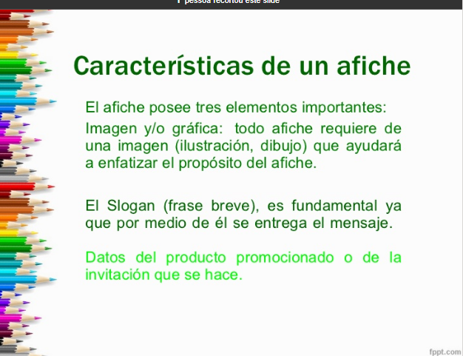

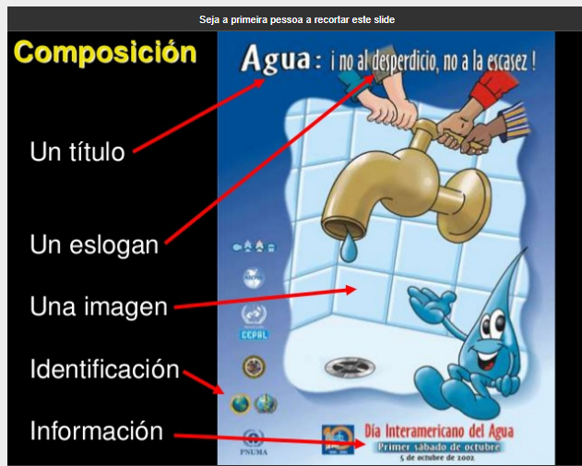

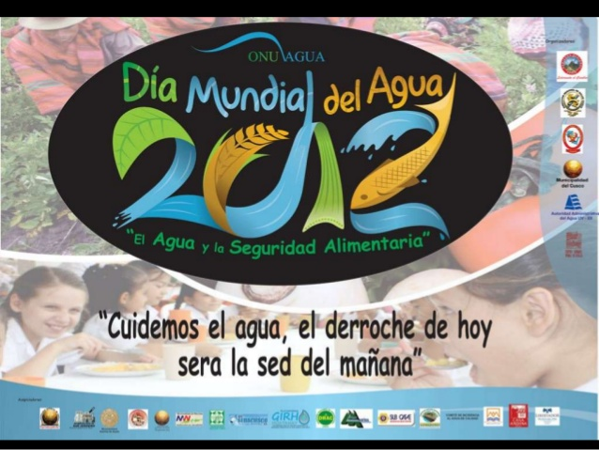

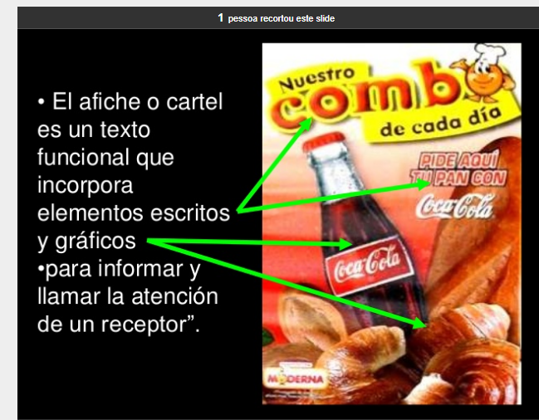

Ahora tú y tus afiches:

|  |  |
| --- | --- |
|  |  |